2017年全国统一高考物理试卷（新课标Ⅱ）
一、选择题：本大题共8小题，每小题6分．在每小题给出的四个选项中，第1～5题只有一项是符合题目要求，第6～8题有多项符合题目要求．全部选对的得6分，选对但不全的得3分．有选错的得0分．
1．（6分）如图，一光滑大圆环固定在桌面上，环面位于竖直平面内，在大圆环上套着一个小环，小环由大圆环的最高点从静止开始下滑，在小环下滑的过程中，大圆环对它的作用力（ ）
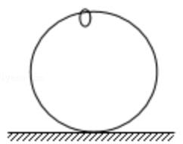
A．一直不做功 B．一直做正功
C．始终指向大圆环圆心 D．始终背离大圆环圆心
2．（6分）一静止的铀核放出一个α粒子衰变成钍核，衰变方程为→+，下列说法正确的是（ ）
A．衰变后钍核的动能等于α粒子的动能
B．衰变后钍核的动量大小等于α粒子的动量大小
C．铀核的半衰期等于其放出一个α粒子所经历的时间
D．衰变后α粒子与钍核的质量之和等于衰变前铀核的质量
3．（6分）如图，一物块在水平拉力F的作用下沿水平桌面做匀速直线运动。若保持F的大小不变，而方向与水平面成60°角，物块也恰好做匀速直线运动。物块与桌面间的动摩擦因数为（ ）
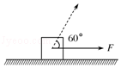
A．2﹣ B． C． D．
4．（6分）如图，半圆形光滑轨道固定在水平地面上，半圆的直径与地面垂直，一小物块以速度v从轨道下端滑入轨道，并从轨道上端水平飞出，小物块落地点到轨道下端的距离与轨道半径有关，此距离最大时，对应的轨道半径为（重力加速度为g）（ ）
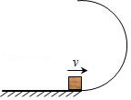
A． B． C． D．
5．（6分）如图，虚线所示的圆形区域内存在一垂直于纸面的匀强磁场，P为磁场边界上的一点，大量相同的带电粒子以相同的速率经过P点，在纸面内沿不同方向射入磁场，若粒子射入的速率为v₁，这些粒子在磁场边界的出射点分布在六分之一圆周上；若粒子射入速率为v₂，相应的出射点分布在三分之一圆周上，不计重力及带电粒子之间的相互作用，则v₂：v₁为（ ）
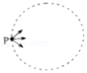
A．：2 B．：1 C．：1 D．3：
6．（6分）如图所示，海王星绕太阳沿椭圆轨道运动，P为近日点，Q为远日点，M，N为轨道短轴的两个端点，运行的周期为T₀，若只考虑海王星和太阳之间的相互作用，则海王星在从P经M、Q到N的运动过程中（ ）
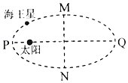
A．从P到M所用的时间等于
B．从Q到N阶段，机械能逐渐变大
C．从P到Q阶段，速率逐渐变小
D．从M到N阶段，万有引力对它先做负功后做正功
7．（6分）两条平行虚线间存在一匀强磁场，磁感应强度方向与纸面垂直。边长为0.1m、总电阻为0.005Ω的正方形导线框abcd位于纸面内，cd边与磁场边界平行，如图（a）所示。已知导线框一直向右做匀速直线运动，cd边于t=0时刻进入磁场。线框中感应电动势随时间变化的图线如图（b）所示（感应电流的方向为顺时针时，感应电动势取正）。下列说法正确的是（ ）
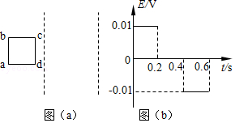
A．磁感应强度的大小为0.5 T
B．导线框运动速度的大小为0.5m/s
C．磁感应强度的方向垂直于纸面向外
D．在t=0.4s至t=0.6s这段时间内，导线框所受的安培力大小为0.1N
8．（6分）某同学自制的简易电动机示意图如图所示。矩形线圈由一根漆包线绕制而成，漆包线的两端分别从线圈的一组对边的中间位置引出，并作为线圈的转轴。将线圈架在两个金属支架之间，线圈平面位于竖直面内，永磁铁置于线圈下方。为了使电池与两金属支架连接后线圈能连续转动起来，该同学应将（ ）
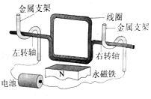
A．左、右转轴下侧的绝缘漆都刮掉
B．左、右转轴上下两侧的绝缘漆都刮掉
C．左转轴上侧的绝缘漆刮掉，右转轴下侧的绝缘漆刮掉
D．左转轴上下两侧的绝缘漆都刮掉，右转轴下侧的绝缘漆刮掉

三、非选择题：共174分．第22～32题为必考题，每个试题考生都必须作答．第33～38题为选考题，考生根据要求作答．（一）必考题（共129分）
9．（6分）某同学研究在固定斜面上运动物体的平均速度、瞬时速度和加速度的之间的关系．使用的器材有：斜面、滑块、长度不同的挡光片、光电计时器．
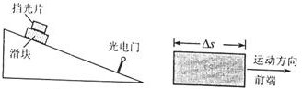
图（a） 图（b）
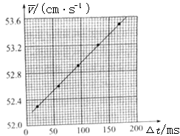
图（c）
实验步骤如下：
①如图（a），将光电门固定在斜面下端附近：将一挡光片安装在滑块上，记下挡光片前端相对于斜面的位置，令滑块从斜面上方由静止开始下滑；
②当滑块上的挡光片经过光电门时，用光电计时器测得光线被挡光片遮住的时间△t；
③用△s表示挡光片沿运动方向的长度（如图（b）所示），表示滑块在挡光片遮住光线的△t时间内的平均速度大小，求出；
④将另一挡光片换到滑块上，使滑块上的挡光片前端与①中的位置相同，令滑块由静止开始下滑，重复步骤②、③；
⑤多次重复步骤④
⑥利用实验中得到的数据作出﹣△t图，如图（c）所示
完成下列填空：
（1）用a表示滑块下滑的加速度大小，用v_{A}表示挡光片前端到达光电门时滑块的瞬时速度大小，则与v_{A}、a和△t的关系式为= ．
（2）由图（c）可求得，v_{A}= cm/s，a= cm/s²．（结果保留3位有效数字）
10．（9分）某同学利用如图（a）所示的电路测量一微安表（量程为100μA，内阻大约为2500Ω）的内阻。可使用的器材有：两个滑动变阻器R₁，R₂（其中一个阻值为20Ω，另一个阻值为2000Ω）；电阻箱R_{z}（最大阻值为99999.9Ω）；电源E（电动势约为1.5V）；单刀开关S₁和S₂．C、D分别为两个滑动变阻器的滑片。
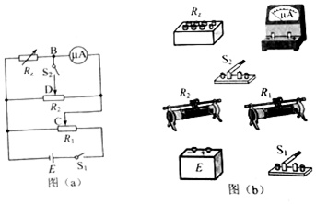
（1）按原理图（a）将图（b）中的实物连线。
（2）完成下列填空：
①R₁的阻值为 Ω（填“20”或“2000”）
②为了保护微安表，开始时将R₁的滑片C滑到接近图（a）中的滑动变阻器的 端（填“左”或“右”）对应的位置；将R₂的滑片D置于中间位置附近。
③将电阻箱R_{z}的阻值置于2500.0Ω，接通S₁．将R₁的滑片置于适当位置，再反复调节R₂的滑片D的位置、最终使得接通S₂前后，微安表的示数保持不变，这说明S₂接通前B与D所在位置的电势 （填“相等”或“不相等”）
④将电阻箱R_{z}和微安表位置对调，其他条件保持不变，发现将R_{z}的阻值置于2601.0Ω时，在接通S₂前后，微安表的示数也保持不变。待微安表的内阻为 Ω（结果保留到个位）。
（3）写出一条提高测量微安表内阻精度的建议： 。
11．（12分）为提高冰球运动员的加速能力，教练员在冰面上与起跑线距离s₀和s₁（s₁＜s₀）处分别设置一个挡板和一面小旗，如图所示．训练时，让运动员和冰球都位于起跑线上，教练员将冰球以速度v₀击出，使冰球在冰面上沿垂直于起跑线的方向滑向挡板：冰球被击出的同时，运动员垂直于起跑线从静止出发滑向小旗．训练要求当冰球到达挡板时，运动员至少到达小旗处．假定运动员在滑行过程中做匀加速运动，冰球到达挡板时的速度为v₁．重力加速度为g．求
（1）冰球与冰面之间的动摩擦因数；
（2）满足训练要求的运动员的最小加速度．
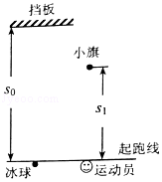

12．（20分）如图，两水平面（虚线）之间的距离为H，其间的区域存在方向水平向右的匀强电场。自该区域上方的A点将质量为m、电荷量分别为q和﹣q（q＞0）的带电小球M、N先后以相同的初速度沿平行于电场的方向射出。小球在重力作用下进入电场区域，并从该区域的下边界离开。已知N离开电场时的速度方向竖直向下；M在电场中做直线运动，刚离开电场时的动能为N刚离开电场时的动能的1.5倍。不计空气阻力，重力加速度大小为g。求
（1）M与N在电场中沿水平方向的位移之比；
（2）A点距电场上边界的高度；
（3）该电场的电场强度大小。
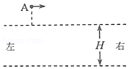

三、选考题：请考生从给出的物理题中任选一题作答.如果多做，则按所做的第一题计分。[物理--选修3-3]（15分）
13．（5分）如图，用隔板将一绝热汽缸分成两部分，隔板左侧充有理想气体，隔板右侧与绝热活塞之间是真空。现将隔板抽开，气体会自发扩散至整个汽缸。待气体达到稳定后，缓慢推压活塞，将气体压回到原来的体积。假设整个系统不漏气。下列说法正确的是（ ）
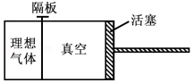
A．气体自发扩散前后内能相同
B．气体在被压缩的过程中内能增大
C．在自发扩散过程中，气体对外界做功
D．气体在被压缩的过程中，外界对气体做功
E．气体在被压缩的过程中，气体分子的平均动能不变
14．（10分）一热气球体积为V，内部充有温度为T_{a}的热空气，气球外冷空气的温度为T_{b}．已知空气在1个大气压、温度为T₀时的密度为ρ₀，该气球内、外的气压始终都为1个大气压，重力加速度大小为g。
（i）求该热气球所受浮力的大小；
（ii）求该热气球内空气所受的重力；
（iii）设充气前热气球的质量为m₀，求充气后它还能托起的最大质量。

[物理--选修3-4]（15分）
15．在双缝干涉实验中，用绿色激光照射在双缝上，在缝后的屏幕上显示出干涉图样．若要增大干涉图样中两相邻亮条纹的间距，可选用的方法是（ ）
A．改用红色激光
B．改用蓝色激光
C．减小双缝间距
D．将屏幕向远离双缝的位置移动
E．将光源向远离双缝的位置移动
16．一直桶状容器的高为2l，底面是边长为l的正方形；容器内装满某种透明液体，过容器中心轴DD′、垂直于左右两侧面的剖面图如图所示．容器右侧内壁涂有反光材料，其他内壁涂有吸光材料．在剖面的左下角处有一点光源，已知由液体上表面的D点射出的两束光线相互垂直，求该液体的折射率．
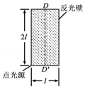

2017年全国统一高考物理试卷（新课标Ⅱ）
参考答案与试题解析

一、选择题：本大题共8小题，每小题6分．在每小题给出的四个选项中，第1～5题只有一项是符合题目要求，第6～8题有多项符合题目要求．全部选对的得6分，选对但不全的得3分．有选错的得0分．
1．（6分）如图，一光滑大圆环固定在桌面上，环面位于竖直平面内，在大圆环上套着一个小环，小环由大圆环的最高点从静止开始下滑，在小环下滑的过程中，大圆环对它的作用力（ ）
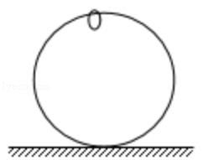
A．一直不做功 B．一直做正功
C．始终指向大圆环圆心 D．始终背离大圆环圆心

【考点】62：功的计算．菁优网版权所有
【专题】31：定性思想；43：推理法；52B：功的计算专题．
【分析】小环在运动过程中，大环是固定在桌面上的，大环没有动，大环对小环的作用力垂直于小环的运动方向，根据功的定义分析做功情况．
【解答】解：AB、大圆环是光滑的，则小环和大环之间没有摩擦力；大环对小环的支持力总是垂直于小环的速度方向，所以大环对小环没有做功，故A正确，B错误；
CD、小环在刚刚开始运动时，在大环的接近顶部运动时，大环对小环的支持力背离大环圆心，小环运动到大环的下半部分时，支持力指向大环的圆心，故CD错误。
故选：A。
【点评】本题考查了功的两要素：第一是有力作用在物体上；第二是物体在力的作用下产生位移．

2．（6分）一静止的铀核放出一个α粒子衰变成钍核，衰变方程为→+，下列说法正确的是（ ）
A．衰变后钍核的动能等于α粒子的动能
B．衰变后钍核的动量大小等于α粒子的动量大小
C．铀核的半衰期等于其放出一个α粒子所经历的时间
D．衰变后α粒子与钍核的质量之和等于衰变前铀核的质量

【考点】JA：原子核衰变及半衰期、衰变速度．菁优网版权所有
【专题】31：定性思想；45：归纳法；54O：衰变和半衰期专题．
【分析】根据动量守恒定律，抓住系统总动量为零得出两粒子的动量大小，结合动能和动量的关系得出动能的大小关系．半衰期是原子核有半数发生衰变的时间，结合衰变的过程中有质量亏损分析衰变前后质量的大小关系．
【解答】解：AB、一静止的铀核放出一个α粒子衰变成钍核，根据系统动量守恒知，衰变后钍核和α粒子动量之和为零，可知衰变后钍核的动量大小等于α粒子的动量大小，根据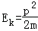知，由于钍核和α粒子质量不同，则动能不同，故A错误，B正确。
C、半衰期是原子核有半数发生衰变的时间，故C错误。
D、衰变的过程中有质量亏损，即衰变后α粒子与钍核的质量之和小于衰变前铀核的质量，故D错误。
故选：B。
【点评】本题考查了原子核的衰变，知道半衰期的定义，注意衰变过程中动量守恒，总动量为零，以及知道动量和动能的大小关系．

3．（6分）如图，一物块在水平拉力F的作用下沿水平桌面做匀速直线运动。若保持F的大小不变，而方向与水平面成60°角，物块也恰好做匀速直线运动。物块与桌面间的动摩擦因数为（ ）
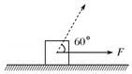
A．2﹣ B． C． D．

【考点】2G：力的合成与分解的运用；3C：共点力的平衡．菁优网版权所有
【专题】527：共点力作用下物体平衡专题．
【分析】拉力水平时，二力平衡；拉力倾斜时，物体匀速运动，依然是平衡状态，根据共点力的平衡条件解题。
【解答】解：当拉力水平时，物体匀速运动，则拉力等于摩擦力，即：F=μmg；
当拉力倾斜时，物体受力分析如图，有：
f=μF_{N}
F_{N}=mg﹣Fsinθ
可知摩擦力为：f=μ（mg﹣Fsinθ）
f=F
代入数据为：
μmg=μ（mg﹣F）
联立可得：μ=
故选：C。
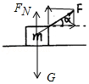
【点评】本题考查了共点力的平衡，解决本题的关键是把拉力进行分解，然后列平衡方程。

4．（6分）如图，半圆形光滑轨道固定在水平地面上，半圆的直径与地面垂直，一小物块以速度v从轨道下端滑入轨道，并从轨道上端水平飞出，小物块落地点到轨道下端的距离与轨道半径有关，此距离最大时，对应的轨道半径为（重力加速度为g）（ ）
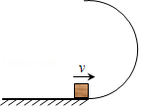
A． B． C． D．

【考点】43：平抛运动；4A：向心力；6C：机械能守恒定律．菁优网版权所有
【专题】32：定量思想；43：推理法；52E：机械能守恒定律应用专题．
【分析】根据动能定理得出物块到达最高点的速度，结合高度求出平抛运动的时间，从而得出水平位移的表达式，结合表达式，运用二次函数求极值的方法得出距离最大时对应的轨道半径。
【解答】解：设半圆的半径为R，根据动能定理得：
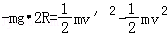，
离开最高点做平抛运动，有：
2R=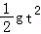，x=v′t，
联立解得：x=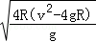=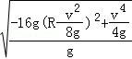
可知当R=时，水平位移最大，故B正确，ACD错误。
故选：B。
【点评】本题考查了动能定理与圆周运动和平抛运动的综合运用，得出水平位移的表达式是解决本题的关键，本题对数学能力的要求较高，需加强这方面的训练。

5．（6分）如图，虚线所示的圆形区域内存在一垂直于纸面的匀强磁场，P为磁场边界上的一点，大量相同的带电粒子以相同的速率经过P点，在纸面内沿不同方向射入磁场，若粒子射入的速率为v₁，这些粒子在磁场边界的出射点分布在六分之一圆周上；若粒子射入速率为v₂，相应的出射点分布在三分之一圆周上，不计重力及带电粒子之间的相互作用，则v₂：v₁为（ ）
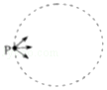
A．：2 B．：1 C．：1 D．3：

【考点】CI：带电粒子在匀强磁场中的运动．菁优网版权所有
【专题】31：定性思想；43：推理法；536：带电粒子在磁场中的运动专题．
【分析】根据题意画出带电粒子的运动轨迹，找出临界条件角度关系，利用圆周运动由洛仑兹力充当向心力，分别表示出圆周运动的半径，再由洛伦兹力充当向心力即可求得速度之比。
【解答】解：设圆形区域磁场的半径为r，当速度大小为v₁时，从P点入射的粒子射出磁场时与磁场边界的最远交点为M（图甲）时，由题意知∠POM=60°，由几何关系得轨迹圆半径为R₁=；
从P点入射的粒子射出磁场时与磁场边界的最远交点为N（图乙）；由题意知∠PON=120°，由几何关系得轨迹圆的半径为R₂=r；
根据洛伦兹力充当向心力可知：
Bqv=m
解得：v=
故速度与半径成正比，因此v₂：v₁=R₂：R₁=：1
故C正确，ABD错误。
故选：C。
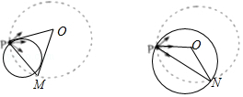
【点评】本题考查带电粒子在磁场中的圆周运动的临界问题。根据题意画出轨迹、定出轨迹半径是关键，注意最远点时PM的连线应是轨迹圆的直径。

6．（6分）如图所示，海王星绕太阳沿椭圆轨道运动，P为近日点，Q为远日点，M，N为轨道短轴的两个端点，运行的周期为T₀，若只考虑海王星和太阳之间的相互作用，则海王星在从P经M、Q到N的运动过程中（ ）
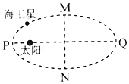
A．从P到M所用的时间等于
B．从Q到N阶段，机械能逐渐变大
C．从P到Q阶段，速率逐渐变小
D．从M到N阶段，万有引力对它先做负功后做正功

【考点】4F：万有引力定律及其应用．菁优网版权所有
【专题】31：定性思想；43：推理法；528：万有引力定律的应用专题．
【分析】根据海王星在PM段和MQ段的速率大小比较两段过程中的运动时间，从而得出P到M所用时间与周期的关系；抓住海王星只有万有引力做功，得出机械能守恒；根据万有引力做功确定速率的变化。
【解答】解：A、海王星在PM段的速度大小大于MQ段的速度大小，则PM段的时间小于MQ段的时间，所以P到M所用的时间小于，故A错误。
B、从Q到N的过程中，由于只有万有引力做功，机械能守恒，故B错误。
C、从P到Q阶段，万有引力做负功，速率减小，故C正确。
D、根据万有引力方向与速度方向的关系知，从M到N阶段，万有引力对它先做负功后做正功，故D正确。
故选：CD。
【点评】解决本题的关键知道近日点的速度比较大，远日点的速度比较小，从P到Q和Q到P的运动是对称的，但是P到M和M到Q不是对称的。

7．（6分）两条平行虚线间存在一匀强磁场，磁感应强度方向与纸面垂直。边长为0.1m、总电阻为0.005Ω的正方形导线框abcd位于纸面内，cd边与磁场边界平行，如图（a）所示。已知导线框一直向右做匀速直线运动，cd边于t=0时刻进入磁场。线框中感应电动势随时间变化的图线如图（b）所示（感应电流的方向为顺时针时，感应电动势取正）。下列说法正确的是（ ）
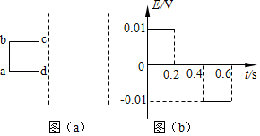
A．磁感应强度的大小为0.5 T
B．导线框运动速度的大小为0.5m/s
C．磁感应强度的方向垂直于纸面向外
D．在t=0.4s至t=0.6s这段时间内，导线框所受的安培力大小为0.1N

【考点】D9：导体切割磁感线时的感应电动势；DD：电磁感应中的能量转化．菁优网版权所有
【专题】32：定量思想；43：推理法；53C：电磁感应与电路结合．
【分析】根据线框匀速运动的位移和时间求出速度，结合E=BLv求出磁感应强度，根据感应电流的方向，结合楞次定律得出磁场的方向。根据安培力公式得出导线框所受的安培力。
【解答】解：AB、由图象可以看出，0.2﹣0.4s没有感应电动势，所以从开始到ab进入用时0.2s，导线框匀速运动的速度为：v=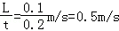，根据E=BLv知磁感应强度为：B=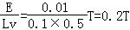，故A错误，B正确。
C、由b图可知，线框进磁场时，感应电流的方向为顺时针，根据楞次定律得，磁感应强度的方向垂直纸面向外，故C正确。
D、在0.4﹣0.6s内，导线框所受的安培力F=BIL=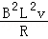=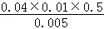N=0.04N，故D错误。
故选：BC。
【点评】本题考查了导线切割磁感线运动，掌握切割产生的感应电动势公式以及楞次定律，本题能够从图象中获取感应电动势的大小、方向、运动时间等。

8．（6分）某同学自制的简易电动机示意图如图所示。矩形线圈由一根漆包线绕制而成，漆包线的两端分别从线圈的一组对边的中间位置引出，并作为线圈的转轴。将线圈架在两个金属支架之间，线圈平面位于竖直面内，永磁铁置于线圈下方。为了使电池与两金属支架连接后线圈能连续转动起来，该同学应将（ ）
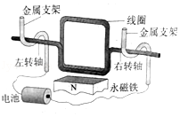
A．左、右转轴下侧的绝缘漆都刮掉
B．左、右转轴上下两侧的绝缘漆都刮掉
C．左转轴上侧的绝缘漆刮掉，右转轴下侧的绝缘漆刮掉
D．左转轴上下两侧的绝缘漆都刮掉，右转轴下侧的绝缘漆刮掉

【考点】D8：法拉第电磁感应定律；D9：导体切割磁感线时的感应电动势．菁优网版权所有
【专题】12：应用题；21：信息给予题；31：定性思想；43：推理法；53C：电磁感应与电路结合．
【分析】线圈中有通电电流时，安培力做功，根据左手定则判断安培力做功情况，由此确定能否连续转动。
【解答】解：AD、当左、右转轴下侧的绝缘漆都刮掉或左转轴上下两侧的绝缘漆都刮掉，右转轴下侧的绝缘漆刮掉，通电后根据左手定则可知下边受到的安培力方向向右，线圈开始转动，在前半周转动过程中，线圈中有电流，安培力做正功，后半周电路中没有电流，安培力不做功，由于惯性线圈能够连续转动，故A、D正确；
B、线圈中电流始终存在，安培力先做正功后做负功，但同时重力做负功，因此在转过一半前线圈的速度即减为0，线圈只能摆动，故B错误；
C、左右转轴不能同时接通电源，始终无法形成闭合回路，电路中无电流，不会转动，故C错误。
故选：AD。
【点评】电动机是利用通电导体在磁场中受力的原理，在转动过程中，分析线圈中电流方向和安培力做功情况是解答本题的关键。

三、非选择题：共174分．第22～32题为必考题，每个试题考生都必须作答．第33～38题为选考题，考生根据要求作答．（一）必考题（共129分）
9．（6分）某同学研究在固定斜面上运动物体的平均速度、瞬时速度和加速度的之间的关系．使用的器材有：斜面、滑块、长度不同的挡光片、光电计时器．
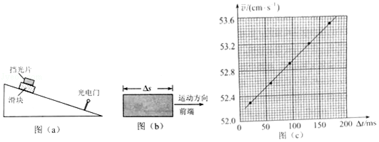
实验步骤如下：
①如图（a），将光电门固定在斜面下端附近：将一挡光片安装在滑块上，记下挡光片前端相对于斜面的位置，令滑块从斜面上方由静止开始下滑；
②当滑块上的挡光片经过光电门时，用光电计时器测得光线被挡光片遮住的时间△t；
③用△s表示挡光片沿运动方向的长度（如图（b）所示），表示滑块在挡光片遮住光线的△t时间内的平均速度大小，求出；
④将另一挡光片换到滑块上，使滑块上的挡光片前端与①中的位置相同，令滑块由静止开始下滑，重复步骤②、③；
⑤多次重复步骤④
⑥利用实验中得到的数据作出﹣△t图，如图（c）所示
完成下列填空：
（1）用a表示滑块下滑的加速度大小，用v_{A}表示挡光片前端到达光电门时滑块的瞬时速度大小，则与v_{A}、a和△t的关系式为= 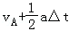 ．
（2）由图（c）可求得，v_{A}= 52.2 cm/s，a= 16.3 cm/s²．（结果保留3位有效数字）

【考点】M5：测定匀变速直线运动的加速度．菁优网版权所有
【专题】13：实验题；23：实验探究题；32：定量思想；43：推理法；511：直线运动规律专题．
【分析】（1）根据某段时间内的平均速度等于中间时刻的瞬时速度求出挡光片通过光电门过程中中间时刻的瞬时速度，结合时间公式求出与v_{A}、a和△t的关系式．
（2）结合与v_{A}、a和△t的关系式，通过图线的斜率和截距求出v_{A}和加速度的大小．
【解答】解：（1）某段时间内的平均速度等于中间时刻的瞬时速度，则等于挡光片通过光电门过程中中间时刻的瞬时速度，根据速度时间公式得：
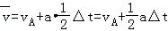．
（2）由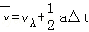知，纵轴截距等于v_{A}，图线的斜率k=，由图可知：
v_{A}=52.2cm/s，
a=2k=2×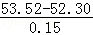cm/s²=16.3cm/s²．
故答案为：（1）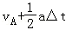；（2）52.2，16.3．
【点评】解决本题的关键掌握匀变速直线运动的运动学公式和推论，并能灵活运用，对于图线问题，一般解题思路是得出物理量之间的关系式，结合图线的斜率和截距进行求解．

10．（9分）某同学利用如图（a）所示的电路测量一微安表（量程为100μA，内阻大约为2500Ω）的内阻。可使用的器材有：两个滑动变阻器R₁，R₂（其中一个阻值为20Ω，另一个阻值为2000Ω）；电阻箱R_{z}（最大阻值为99999.9Ω）；电源E（电动势约为1.5V）；单刀开关S₁和S₂．C、D分别为两个滑动变阻器的滑片。
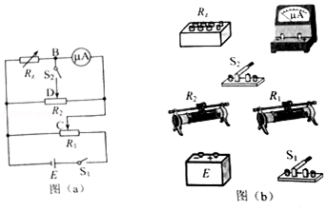
（1）按原理图（a）将图（b）中的实物连线。
（2）完成下列填空：
①R₁的阻值为 20 Ω（填“20”或“2000”）
②为了保护微安表，开始时将R₁的滑片C滑到接近图（a）中的滑动变阻器的 左 端（填“左”或“右”）对应的位置；将R₂的滑片D置于中间位置附近。
③将电阻箱R_{z}的阻值置于2500.0Ω，接通S₁．将R₁的滑片置于适当位置，再反复调节R₂的滑片D的位置、最终使得接通S₂前后，微安表的示数保持不变，这说明S₂接通前B与D所在位置的电势 相等 （填“相等”或“不相等”）
④将电阻箱R_{z}和微安表位置对调，其他条件保持不变，发现将R_{z}的阻值置于2601.0Ω时，在接通S₂前后，微安表的示数也保持不变。待微安表的内阻为 2550 Ω（结果保留到个位）。
（3）写出一条提高测量微安表内阻精度的建议： 调节R₁上的分压，尽可能使微安表接近满量程。 。

【考点】N6：伏安法测电阻．菁优网版权所有
【专题】13：实验题；31：定性思想；46：实验分析法；535：恒定电流专题．
【分析】（1）根据电路原理图在实物图上连线；
（2）①根据实验方法确定R₁选择阻值较小或较大的滑动变阻器；②为了保护微安表，分析滑片C开始应处的位置；
③接通S₂前后，微安表的示数保持不变，由此分析电势高低；
④根据比例方法确定R_{x}的值；
（3）从减少误差的方法来提出建议．
【解答】解：（1）根据电路原理图在实物图上连线，如图所示：
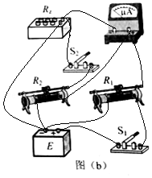
（2）①R₁选择20Ω；这是因为滑动变阻器的分压式接法要求滑动变阻器的最大阻值远小于负载阻值，滑动变阻器的最大阻值越小，滑片滑动时，电压变化越均匀，越有利于实验的进行；故R₁=20Ω；
②为了保护微安表，通过微安表的电流应从零逐渐增大，当滑片C滑到滑动变阻器的最左端时，通过微安表的电流为零．所以开始时，滑片C应滑到滑动变阻器的最左端；
③接通S₂前后，微安表的示数保持不变，则微安表两端的电压不变，又微安表右端电势在S₂接通前后保持不变，所以说明S₂接通前B与D所在位置的电势相等；
④设微安表内阻为R_{x}，根据题意有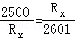，解得R_{x}=2550Ω；
（3）为了提高精度，可以调节R₁上的分压，尽可能使微安表接近满量程．
原因是，在微安表的读数接近满量程的情况下，为了使B、D两点电势相等而调节滑动变阻器R₂时，R₂滑片的微小偏差将导致微安表指针产生较大偏摆，有利于更精确的调节R₂；反之，在微安表指针偏摆较小的情况下，R₂滑片的微小偏差很难从微安表上显示出来．
故答案为：（1）图见解析；（2）①20；②左；③相等；④2550；（3）调节R₁上的分压，尽可能使微安表接近满量程．
【点评】对于实验题，要弄清楚实验目的、实验原理以及数据处理、误差分析等问题，一般的实验设计、实验方法都是根据教材上给出的实验方法进行拓展，延伸，所以一定要熟练掌握教材中的重要实验．对于实验仪器的选取一般要求满足安全性原则、准确性原则和操作方便原则．

11．（12分）为提高冰球运动员的加速能力，教练员在冰面上与起跑线距离s₀和s₁（s₁＜s₀）处分别设置一个挡板和一面小旗，如图所示．训练时，让运动员和冰球都位于起跑线上，教练员将冰球以速度v₀击出，使冰球在冰面上沿垂直于起跑线的方向滑向挡板：冰球被击出的同时，运动员垂直于起跑线从静止出发滑向小旗．训练要求当冰球到达挡板时，运动员至少到达小旗处．假定运动员在滑行过程中做匀加速运动，冰球到达挡板时的速度为v₁．重力加速度为g．求
（1）冰球与冰面之间的动摩擦因数；
（2）满足训练要求的运动员的最小加速度．
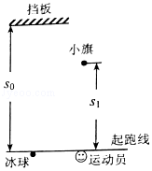

【考点】2G：力的合成与分解的运用；37：牛顿第二定律．菁优网版权所有
【专题】11：计算题；22：学科综合题；32：定量思想；43：推理法；522：牛顿运动定律综合专题．
【分析】（1）根据速度位移公式求出冰球的加速度，结合牛顿第二定律求出动摩擦因数的大小．
（2）抓住两者运动时间相等得出运动员到达小旗处的最小速度，结合速度位移公式求出最小加速度．
【解答】解：（1）对冰球分析，根据速度位移公式得：，
加速度为：a=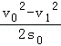，
根据牛顿第二定律得：a=μg，
解得冰球与冰面之间的动摩擦因数为：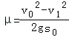．
（2）根据两者运动时间相等，有：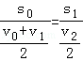，
解得运动员到达小旗处的最小速度为：v₂=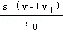，
则最小加速度为：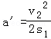=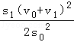．
答：
（1）冰球与冰面之间的动摩擦因数为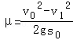．；
（2）满足训练要求的运动员的最小加速度为．
【点评】本题考查了牛顿第二定律和运动学公式的综合运用，知道加速度是联系力学和运动学的桥梁，难度不大．

12．（20分）如图，两水平面（虚线）之间的距离为H，其间的区域存在方向水平向右的匀强电场。自该区域上方的A点将质量为m、电荷量分别为q和﹣q（q＞0）的带电小球M、N先后以相同的初速度沿平行于电场的方向射出。小球在重力作用下进入电场区域，并从该区域的下边界离开。已知N离开电场时的速度方向竖直向下；M在电场中做直线运动，刚离开电场时的动能为N刚离开电场时的动能的1.5倍。不计空气阻力，重力加速度大小为g。求
（1）M与N在电场中沿水平方向的位移之比；
（2）A点距电场上边界的高度；
（3）该电场的电场强度大小。
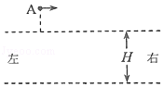

【考点】AK：带电粒子在匀强电场中的运动．菁优网版权所有
【专题】11：计算题；32：定量思想；43：推理法；531：带电粒子在电场中的运动专题．
【分析】（1）抓住两球在电场中，水平方向上的加速度大小相等，一个做匀加速直线运动，一个做匀减速直线运动，在竖直方向上的运动时间相等得出水平方向时间相等，结合运动学公式求出M与N在电场中沿水平方向的位移之比；
（2）根据离开电场时动能的大小关系，抓住M做直线运动，得出M离开电场时水平分速度和竖直分速度的关系，抓住M速度方向不变，结合进入电场时竖直分速度和水平分速度的关系，根据速度位移公式求出A点距电场上边界的高度；
（3）结合带电小球M电场中做直线运动，结合速度方向得出电场力和重力的关系，从而求出电场强度的大小。
【解答】解：（1）两带电小球的电量相同，可知M球在电场中水平方向上做匀加速直线运动，N球在水平方向上做匀减速直线运动，水平方向上的加速度大小相等，
两球在竖直方向均受重力，竖直方向上做加速度为g的匀加速直线运动，由于竖直方向上的位移相等，则运动的时间相等，
设水平方向的加速度大小为a，
对M，有：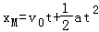，
对N：v₀=at，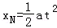，
可得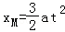，
解得x_{M}：x_{N}=3：1。
（2、3）设正电小球离开电场时的竖直分速度为v_{y}，水平分速度为v₁，两球离开电场时竖直分速度相等，
因为M在电场中做直线运动，刚离开电场时的动能为N刚离开电场时的动能的1.5倍，则有：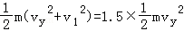，
解得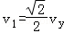，
因为v₁=v₀+at=2v₀，则=2v₀，
因为M做直线运动，设小球进电场时在竖直方向上的分速度为v_{y1}，则有：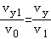，解得v_{y1}=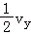，
在竖直方向上有：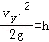，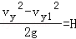，
解得A点距电场上边界的高度h=。
因为M做直线运动，合力方向与速度方向在同一条直线上，
有：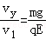=，
则电场的电场强度E=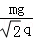=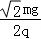。
答：（1）M与N在电场中沿水平方向的位移之比为3：1
（2）A点距电场上边界的高度为；
（3）该电场的电场强度大小为。
【点评】本题考查了带电小球在复合场中的运动，理清两球在整个过程中的运动规律，将运动分解为水平方向和竖直方向，结合运动学公式灵活求解。

三、选考题：请考生从给出的物理题中任选一题作答.如果多做，则按所做的第一题计分。[物理--选修3-3]（15分）
13．（5分）如图，用隔板将一绝热汽缸分成两部分，隔板左侧充有理想气体，隔板右侧与绝热活塞之间是真空。现将隔板抽开，气体会自发扩散至整个汽缸。待气体达到稳定后，缓慢推压活塞，将气体压回到原来的体积。假设整个系统不漏气。下列说法正确的是（ ）
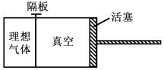
A．气体自发扩散前后内能相同
B．气体在被压缩的过程中内能增大
C．在自发扩散过程中，气体对外界做功
D．气体在被压缩的过程中，外界对气体做功
E．气体在被压缩的过程中，气体分子的平均动能不变

【考点】8F：热力学第一定律．菁优网版权所有
【专题】31：定性思想；43：推理法；54B：理想气体状态方程专题．
【分析】抽开隔板时，气体自发的扩散，不会对外做功；活塞对气体推压，则活塞对气体做功。
【解答】解：AC、抽开隔板时，气体体积变大，但是右方是真空，又没有热传递，则根据△U=Q+W可知，气体的内能不变，A正确，C错误；
BD、气体被压缩的过程中，外界对气体做功，根据△U=Q+W可知，气体内能增大，BD正确；
E、气体被压缩时，外界做功，内能增大，气体分子平均动能是变化的，E错误。
故选：ABD。
【点评】本题考查了气体内能和理想气体的三个变化过程，掌握内能的方程和理想气体方程才能使这样的题目变得容易。

14．（10分）一热气球体积为V，内部充有温度为T_{a}的热空气，气球外冷空气的温度为T_{b}．已知空气在1个大气压、温度为T₀时的密度为ρ₀，该气球内、外的气压始终都为1个大气压，重力加速度大小为g。
（i）求该热气球所受浮力的大小；
（ii）求该热气球内空气所受的重力；
（iii）设充气前热气球的质量为m₀，求充气后它还能托起的最大质量。

【考点】99：理想气体的状态方程．菁优网版权所有
【专题】32：定量思想；43：推理法；54B：理想气体状态方程专题．
【分析】（i）根据浮力的公式计算浮力的大小，此时的关键是计算外界的气体密度；
（ii）根据G=ρVg计算重力，关键是计算气球内部的空气密度；
（iii）根据平衡条件分析充气后能托起的最大质量。
【解答】解：（i）设1个大气压下质量为m的空气在温度为T₀时的体积为V₀，密度为
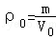
设温度为T的体积为V_{T}，密度为
ρ_{（T）}=
由盖﹣吕萨克定律得
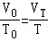
联立可得：ρ_{（T）}=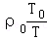
气球受到的浮力为f=ρ_{（Tb）}gV
联立可得：f=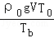；
（ii）根据ρ_{（T）}=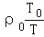可得ρ_{（Ta）}=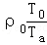，气球内空气的重力为G=ρ_{（Ta）}gV=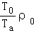gV；
（iii）气球要漂浮在空气中，则气球总重力等于冷空气的浮力，假如还能托起的最大质量为m则
F=m₀g+G+mg
所以m=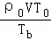﹣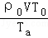﹣m₀
答：（i）气球受到的浮力为：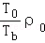gV；
（ii）气球内空气的重力为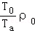gV；
（iii）能托起的最大质量为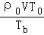﹣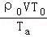﹣m₀。
【点评】本题考查了理想气体的特点和平衡问题。对于这种问题，心理上不要惧怕，从一些重要的知识点入手，应用相应的公式即可求解。

[物理--选修3-4]（15分）
15．在双缝干涉实验中，用绿色激光照射在双缝上，在缝后的屏幕上显示出干涉图样．若要增大干涉图样中两相邻亮条纹的间距，可选用的方法是（ ）
A．改用红色激光
B．改用蓝色激光
C．减小双缝间距
D．将屏幕向远离双缝的位置移动
E．将光源向远离双缝的位置移动

【考点】O4：用双缝干涉测光的波长．菁优网版权所有
【专题】31：定性思想；43：推理法；54G：光的干涉专题．
【分析】根据双缝干涉条纹的间距公式，得出影响条纹间距的因素，从而分析判断．
【解答】解：根据双缝干涉条纹间距公式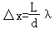知，增大入射光的波长、减小双缝间距，以及增大屏幕与双缝的距离，可以增大条纹的间距，由于红光的波长大于绿光的波长，可知换用红色激光可以增大条纹间距，故ACD正确，BE错误。
故选：ACD。
【点评】解决本题的关键知道双缝干涉条纹间距公式，以及知道各种色光的波长大小关系，基础题．

16．一直桶状容器的高为2l，底面是边长为l的正方形；容器内装满某种透明液体，过容器中心轴DD′、垂直于左右两侧面的剖面图如图所示．容器右侧内壁涂有反光材料，其他内壁涂有吸光材料．在剖面的左下角处有一点光源，已知由液体上表面的D点射出的两束光线相互垂直，求该液体的折射率．
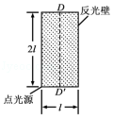

【考点】H3：光的折射定律．菁优网版权所有
【专题】12：应用题；22：学科综合题；31：定性思想；4C：方程法；54D：光的折射专题．
【分析】根据反射定律和折射定律，结合入射角与折射角、反射角的关系，作出光路图．根据折射定律以及数学几何关系求出瓶内液体的折射率．
【解答】解：设从光源发出的光直接射到D点的光线的入射角为i₁，折射角为γ₁，在剖面内做光源相对于镜面的对称点C，连接CD，交镜面与E点，由光源射向E点的光线反射后由ED射向D点，设入射角为i₂，折射角为γ₂，如图；
设液体的折射率为n，由折射定律：
nsini₁=sinγ₁
nsini₂=sinγ₂
由题意：γ₁+γ₂=90°
联立得：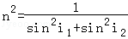
由图中几何关系可得：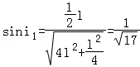；
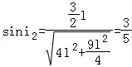
联立得：n=1.55
答：该液体的折射率为1.55．
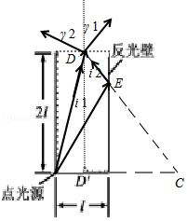
【点评】本题首先要正确作出光路图，深刻理解折射率的求法，运用几何知识求入射角与折射角的正弦是解答的关键．

